以下是建議的社交媒體文案（附有圖片選項），可幫助您在會員中宣傳本月的健康主題「食物與精神健康」。請隨意在您的內部交流平台和您自己的 LinkedIn 帳戶上適當地分享。

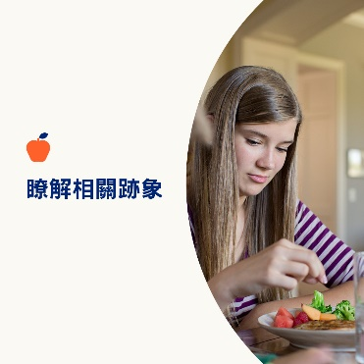 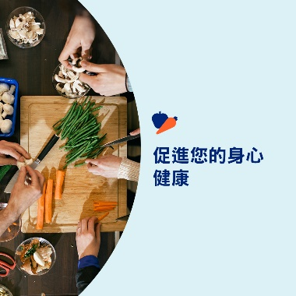 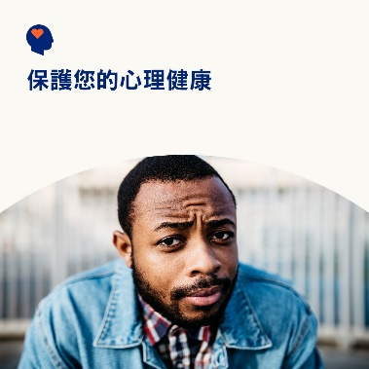

* 與食物的健康關係可以促進您的身體、情緒和精神健康。請回答幾個問題來評估您與食物的關係。請學習自助步驟來加以改善。 [optumwellbeing.com/newthismonth/zh-TW](https://optumwellbeing.com/newthismonth/zh-TW) #employeehealth #wellbeing
* 您是否擔心您或您關心的人有飲食失調的問題？使用此互動式篩檢工具可以更好地了解體徵和症狀。[optumwellbeing.com/newthismonth/zh-TW](https://optumwellbeing.com/newthismonth/zh-TW) #employeehealth #wellbeing
* 照顧好您的精神與照顧好您的身體一樣重要。了解保護您的精神和情緒健康的方法，並在困難時期給予它們促進。[optumwellbeing.com/newthismonth/zh-TW](https://optumwellbeing.com/newthismonth/zh-TW) #employeehealth #wellbeing

**如何在 LinkedIn 上張貼：**

* 打開您的 LinkedIn 帳戶。
* 從上面選擇您喜歡的文本（包括連結）。複製 + 黏貼。
* 在進行第 4 步之前，先選擇您喜歡的圖片並添加到您的帖子（將圖片保存到您的電腦硬碟，然後選擇「新增照片」(add photo)）
* 點擊「張貼」(Post)。